Prompt 1: “Tôi là học sinh cấp 3, chưa biết gì về thuật toán sắp xếp. Hãy giải thích Quick Sort.”
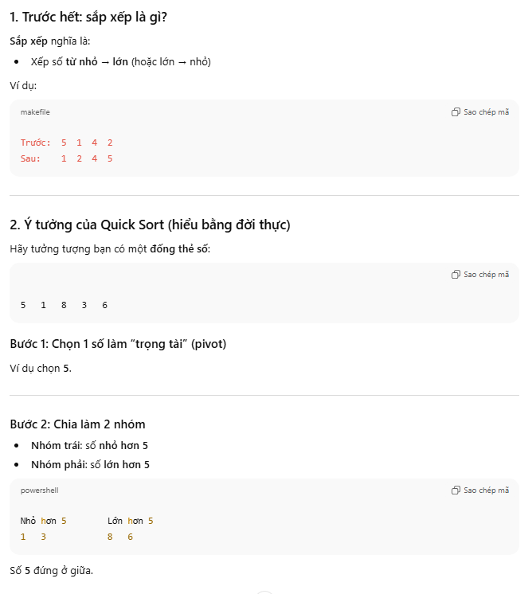
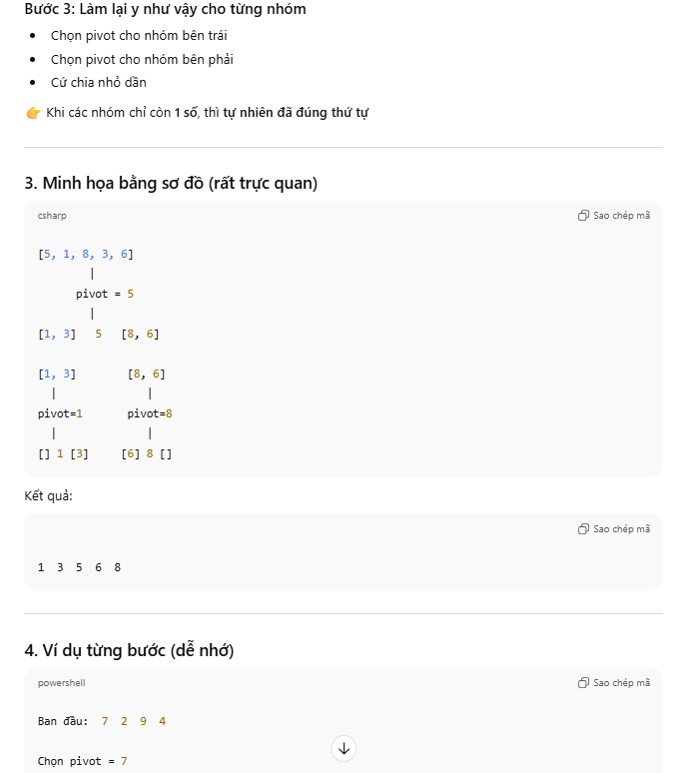
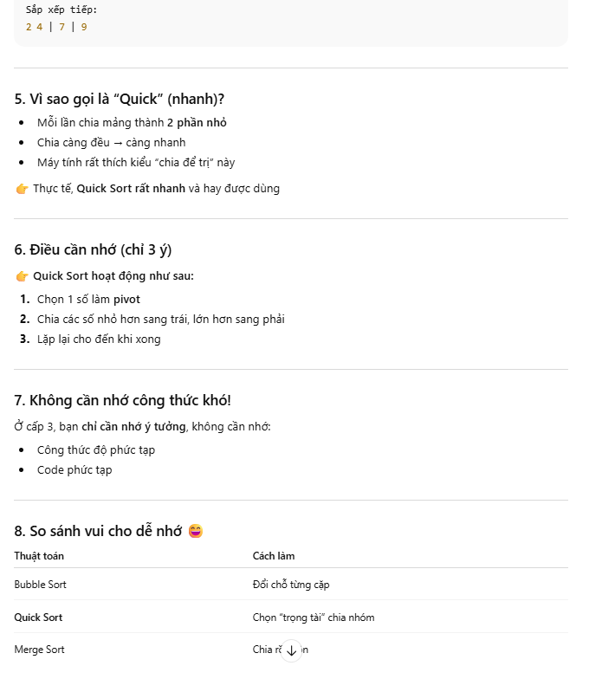
Prompt 2: “Tôi là lập trình viên junior, đã biết Bubble Sort. Hãy giải thích Quick Sort và cho ví dụ code Python.”
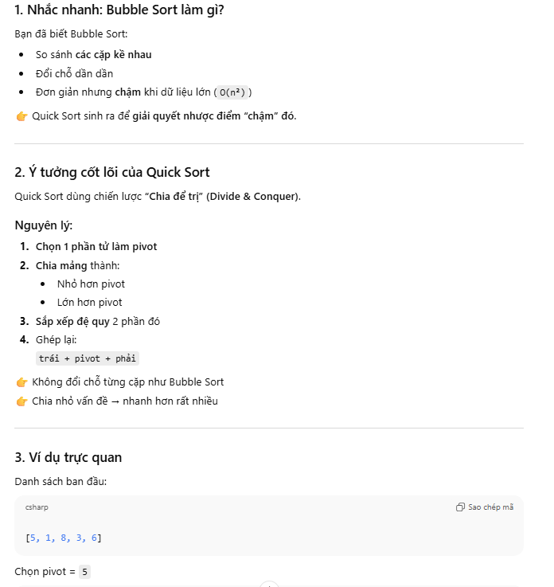
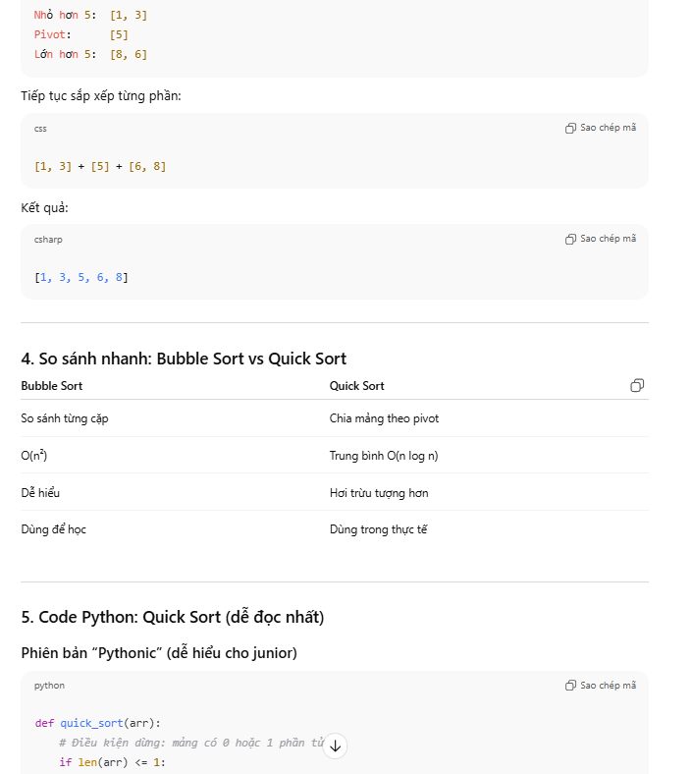
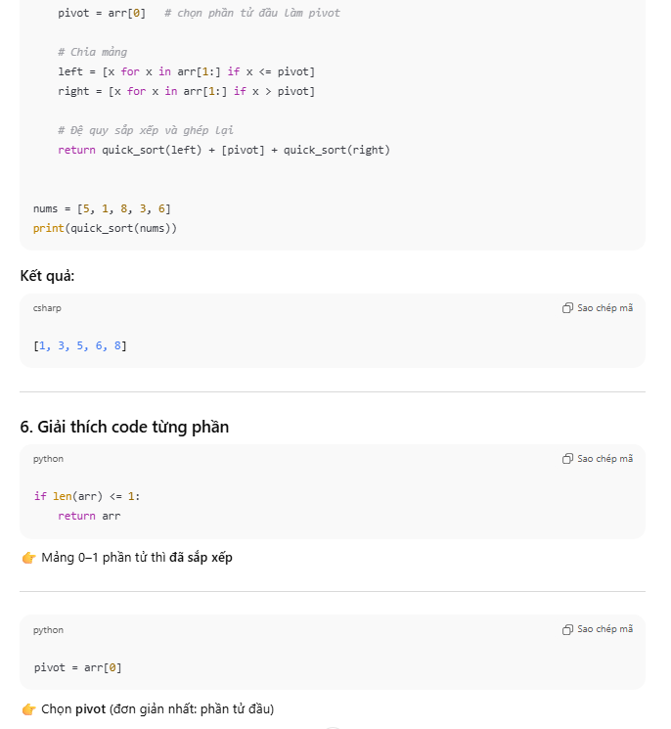
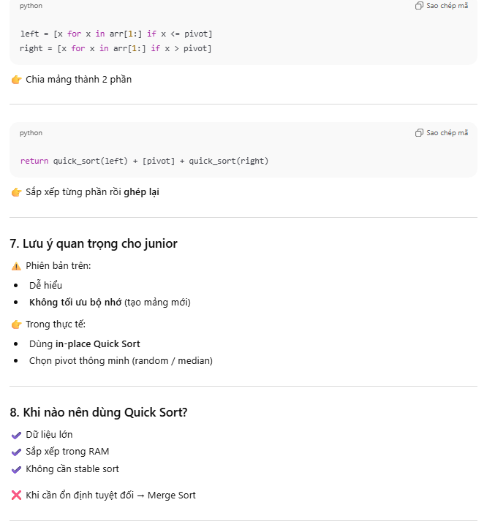
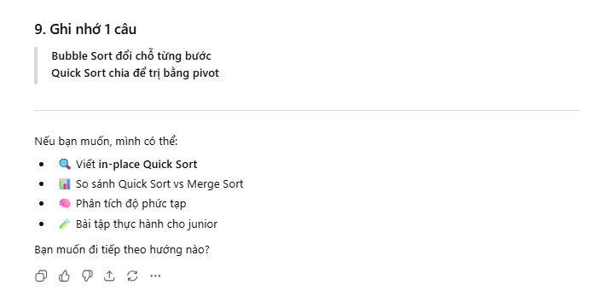
⟹ Prompt 1 giọng điệu giải thích ân cần, khái niệm ví dụ đời thường đơn giản và bị hạn chế tối đa cho người mới, ko dính code phức tạp, Prompt 2 bung lụa, khái niệm chỉ là nhắc lại mà còn rõ hơn prompt 1, ví dụ thì dễ nhiên phức tạp, có, thêm quả code khá căng

⟹ Prompt 1 thấy rõ AI đã dùng ngôn ngữ tối giản nhất, ko đụng đến các khái niệm cao siêu hơn, cũng như chưa có code, chắc mục đích chỉ để giải thích khái niệm cho người mới thôi chưa đi sâu, ngược lại prompt 2 đi sâu hơn, dùng ngôn ngữ cao siêu, phức tạp hơn, hack não hơn, nói chung cái gì cũng ảo ma hơn

